Viết đoạn mã kết nối tới cơ sở dữ liệu.

“WA”).

e. Result: Kết quả. Chỉ có 2 loại kết quả là đúng (ký hiệu: “AC”) hoặc sai (ký hiệu:

d. Time: Thời gian mà đội nộp bài tương ứng tính từ lúc bắt đầu cuộc thi.

c. ProblemID: Mã bài tập mà đội tương ứng nộp.

b. UniversityName: Tên trường Đại học.

a. TeamName: Tên đội thi.

“UniversityName”, “ProblemID”, “Time” và “Result”.

1. (0.5 điểm) Tạo cơ sở dữ liệu với 1 bảng “ICPC” có 5 trường “TeamName”,

C. (5 điểm) Ứng với giao diện ở phần B, hãy hoàn thiện chức năng sau:

5. Text field

10. Text area

4. Text field

9. Button “Won teams”

3. Nhãn: “Keyword”

8. Button “Search”

2. Nhãn: “Import data”

7. Button “Ranking”

1. Đầu đề: “Quan ly ket qua ICPC”

6. Button “Import file”

B. (4 điểm ) Tạo giao diện như trong hình với các thành phần

dụ: De_1_10200001_PhamMinhTuan.java

+“_” + HT+“.java”. Với MSSV và HT lần lượt là mã số sinh viên và họ tên của thí sinh. Ví

A. (1 điểm ) Mã nguồn chương trình được lưu dưới 1 file duy nhất với tên: “De_1_” + MSSV

Hãy viết chương trình với các chức năng sau:

không giải thích gì thêm

Thời gian 70 phút - Chỉ sử dụng 1 máy tính và không trao đổi với bất kỳ người nào khác – Giám thị

ĐỀ THI LT JAVA – 06/2022 (Đề 1)

Evaluation Warning : The document was created with Spire.PDF for java.

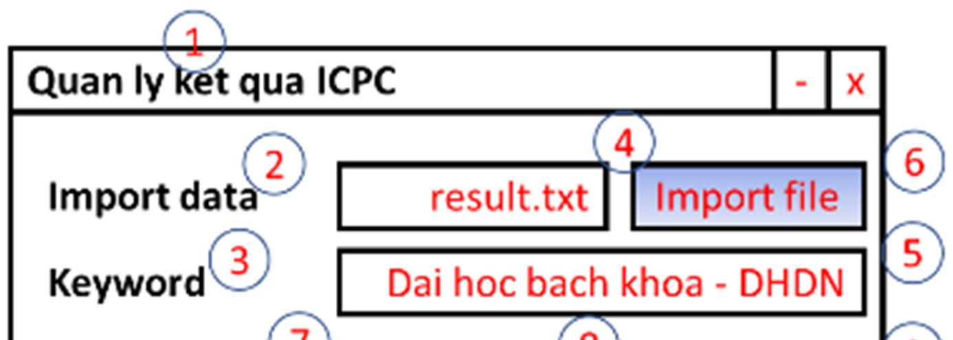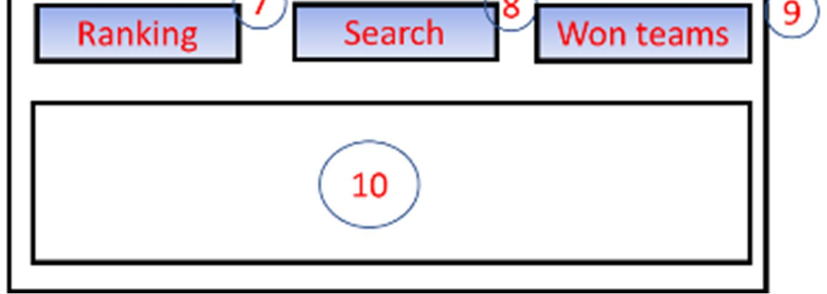

Ví dụ:

các trường.

5. (1.0 điểm) Khi nhấn nút “Won teams” (9) thì in vào text area (10) đội tốt nhất của tất cả

Ví dụ:

(8) thì in vào text area (10) bảng phân hạng của các đội có tên trường Đại học đã nhập.

4. (1.0 điểm) Khi nhập tên trường Đại học vào vào text field (5) và nhấn vào nút “Search”

Ví dụ:

gồm: Vị thứ xếp hạng, tên đội, tên trường, số lượng bài nộp đúng, yếu tố phụ.

In vào text area (10), kết quả phân hạng. Kết quảđược in ra thành nhiều dòng, mỗi dòng

như nhau thì xếp hạng như nhau.

thời gian nộp lần đầu của các bài tập giải đúng ít hơn thì xếp trên. Nếu yếu tố phụ cũng

- 2 đội có cùng số bài giải được thì sẽ tính đến yếu tố phụ (tổng thời gian). Nếu tổng số

- Đội giải được đúng số bài tập nhiều hơn thì xếp trên.

của tất cả các đội thi theo quy định:

3. (1.5 điểm) Khi nhấn nút “Ranking” (7) thì đọc dữ liệu từ bảng “ICPC” và tính thứ hạng

đội nộp nhiều lần.

nhưnhau thì coi là 1

“UniversityName”,

phải, “TeamName” và

input như hình bên

c. Ví dụ mẫu của file

trong cơ sở dữ liệu.

vào bảng “ICPC”

b. Đưa dữ liệu đọc từ file

file vào text area (10)

a. Hiển thị kết quả đọc

bằng 1 dấu “,”.

“ProblemID”, “Time” và “Result” là kết quả của 1 cuộc thi ICPC. Các trường cách nhau

đọc 1 file chứa nhiều dòng, mỗi dòng thể hiện 5 trường “TeamName”, “UniversityName”,

2. (1.0 điểm) Khi nhập đường dẫn của file vào text field (4) và bấm nút (6), chương trình sẽ

Evaluation Warning : The document was created with Spire.PDF for java.

